Пилорический отдел желудка. Окраска гематоксилин-эозином.
(Нижеследующее описание основывается на материале раздела 24.1.)
А. Введение
а) В соответствии с общим принципом организации пищеварительной трубки, в любой области желудка его стенка имеет следующие оболочки:
слизистую,
подслизистую основу,
мышечную и
серозную оболочки.
б) При этом характерными структурами слизистой оболочки желудка являются ямки (1) и железы (2).  в) Но в разных отделах желудка (кардиальном, фундальном и т.д.) ямки и железы имеют определённые особенности.  г) Благодаря этому, в частности, можно определить, что данный препарат приготовлен из привратника, или пилорического отдела желудка. | а) (Малое увеличение)  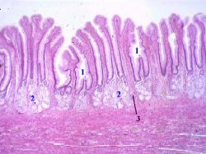  Полный размер
д) Перечислим эти отличительные признаки.
И, кроме того, охарактеризуем строение остальных оболочек указанной части желудка.
Б. Ямки слизистой оболочки
1. а) Первым ключевым признаком является глубина желудочных ямок (1).
б) Здесь многие ямки доходят более, чем до половины толщины слизистой оболочки.
в) В других же отделах желудка ямки гораздо менее глубокие: простираются лишь на 25 % толщины слизистой оболочки.
2. Что же касается эпителия (1А), выстилающего ямки (1) и прочие участки поверхности, то он, как и везде в желудке, является  однослойным призматическим железистым:  все его клетки продуцируют слизистый секрет.  3. Под эпителием, как обычно, находится собственная пластинка слизистой оболочки (3). | б) (Среднее увеличение:  нижние участки ямок))  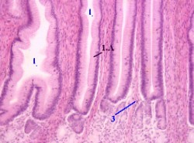  Полный размер
В. Железы слизистой оболочки
Другая серия отличительных признаков касается желёз желудка (расположенных в собственной пластинке слизистой оболочки).
В силу этого железы получили особое название пилорических.
1. а) Во-первых, их концевые отделы (2)  являются разветвлёнными (тогда как фундальные желёзы - неразветвлённые).  б) Это проявляется в том, что между соседними соединительнотканными перегородками находится по несколько концевых отделов.  2. Во-вторых, эти отделы  расположены реже и имеют более широкие просветы, чем фундальные железы. | в) (Среднее увеличение:  пилорические железы)  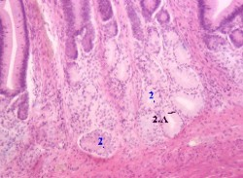  Полный размер
3. И, в-третьих, в концевых отделах сильно преобладают слизистые клетки  светлые,  с уплощённым ядром в базальной части.  (Т.е. почти не встречается париетальных и главных клеток, вырабатывающих, соответственно, НCl и пепсиноген.) | г) Большое увеличение:  пилорические железы)  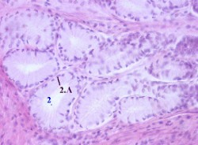  Полный размер
4. В итоге, пилорические железы выглядят на препарате как
светлые клубочки, находящиеся под очень глубокими желудочными ямками.
5. а) Кроме слизистых экзокриноцитов, в этих железах есть и клетки с более тёмной цитоплазмой - эндокриноциты.
Набор данных клеток также отличается от такового в фундальных (собственных) железах желудка,
хотя, разумеется, на препарате это не видно.
б) Наиболее характерные эндокриноциты пилорических желёз таковы:
G-клетки - образуют гастрин и энкефалин,
D-клетки - продуцируют соматостатин,
D₁-клетки - выделяют ВИП (вазоинтестинальный пептид)
(тогда как эндокриноциты фундальных желёз, EC-, ECL- и P-клетки, образуют серотонин, мелатонин, гистамин, бомбезин).
в) Гормоны пилорических желёз, в основном, тоже влияют на секреторную и моторную активность системы пищеварения:
стимулируют её (гастрин, ВИП) или
тормозят (соматостатин).
А энкефалин является одним из эндогенных морфинов, т.е. обладает обезболивающим действием.
Г. Остальные слои стенки привратника
1. Кратко перечислим остальные слои стенки пилорической части желудка:
мышечная пластинка слизистой оболочки (3 слоя гладких миоцитов),
подслизистая основа (рыхлая неоформленная соединительная ткань),
мышечная оболочка (III) (три слоя гладкомышечной ткани - внутренний косой, циркулярный и наружный продольный),  серозная оболочка (IV), покрытая мезотелием (IVA). | д) (Среднее увеличение)  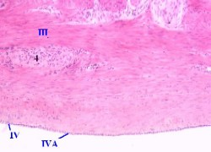  Полный размер
2. Из особенностей здесь можно отметить лишь то обстоятельство, что в мышечной оболочке из трёх её слоёв наиболее развитым является средний (циркулярный), который на выходе из желудка образует
сфинктер привратника.

